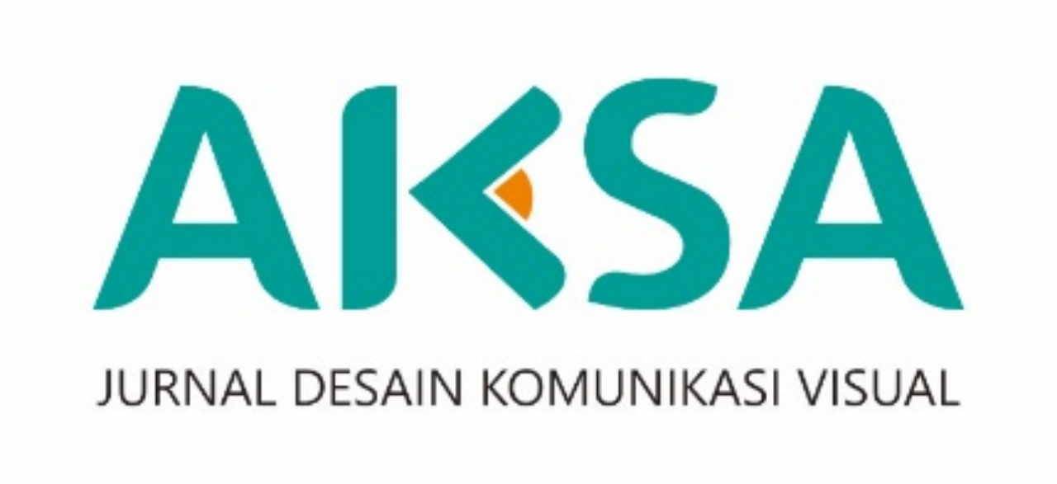

AKSA JURNAL DESAIN KOMUNIKASI VISUAL

ISSN: 2615-1111 (*online*)

Available online at:

http://jurnalaksa.stsrdvisi.ac.id

**PERANCANGAN *BOARD GAME* RUWATAN SEBAGAI MEDIA EDUKASI TRADISI PEMOTONGAN RAMBUT GIMBAL DI DATARAN TINGGI DIENG**

**Hari Setiawan**1**, R. Hadapiningrani Kusumohendrarto, M.Ds.**2

Sekolah Tinggi Seni Rupa Desain Visi Indonesia

E-mail: harstawan93@gmail.com

|  |  |
| --- | --- |
| **ARTICLE INFO** | **ABSTRAK** |
| ***Article history:***  **Received:**  **Revised:**  **Accepted:** | *The tradition of dreadlocks in the Dieng Highlands is a cultural heritage that has a lot of spiritual and historical value. However, the lack of young people participating and the lack of relevant educational media have caused this tradition to be increasingly marginalized. This research aims to design learning media in the form of board games that raise the tradition of ruwatan as an effort to preserve local culture. The method used in the design process is design thinking which includes the stages of empathy, problem formulation (5W+1H), ideation, prototyping, and testing. The result of the design is to produce an interactive board game that is packed with Dieng's typical visual elements, ruwatan ritual narrative, and strategy and cultural mission-based game mechanics. Ruwatan board games are expected to be an alternative educational medium that is attractive to the younger generation, as well as fostering a sense of belonging to local culture.* |
| ***Keywords:***  *Board Game*  Ruwatan  Media Edukasi |

1. **PENDAHULUAN**

Dataran Tinggi Dieng merupakan sebuah kawasan vulkanik yang terletak di provinsi Jawa Tengah, daerah tersebut terkenal akan keindahan alamnya dan memiliki berbagai jenis budaya, salah satunya adalah ruwatan potong rambut gimbal. Tradisi ini merupakan ritual pemotongan rambut gimbal pada anak-anak yang diyakini memiliki rambut gimbal secara alami. Tradisi ruwatan potong rambut gimbal bukan sekadar ritual biasa melainkan sebuah upacara sakral yang kaya akan makna dan simbolisme. Masyarakat Dieng mempercayai anak-anak yang memiliki rambut gimbal merupakan titipan dari penguasa laut selatan yaitu Nyi Roro Kidul atau keturunan dari Kiai Kolodete sebagai tokoh legendaris kepercayaan masyarakat dieng sebagai leluhur dari anak-anak berambut gimbal dan sangat dihormati masyarakat Dieng.

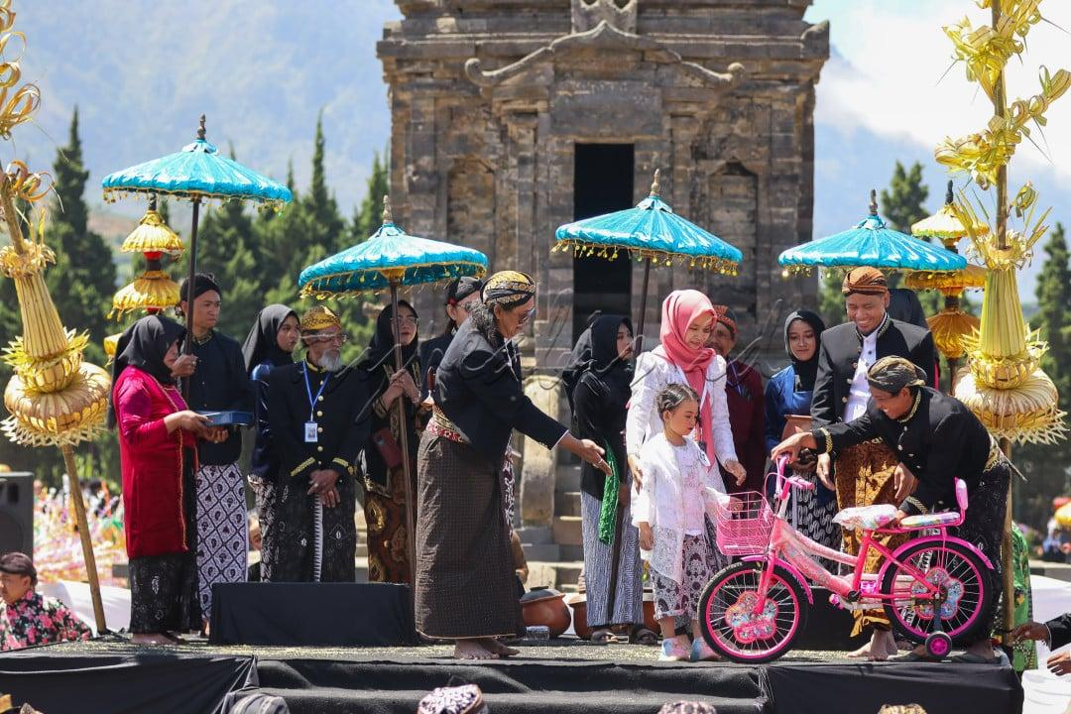

Gambar 1. Tradisi Ruwatan Potong Rambut Gimbal

(Sumber : <https://hypeabis.id/hypephoto/40513/ruwatan-rambut-gimbal-dieng>)

Rambut gimbal dianggap sebagai simbol dari ikatan spiritual antara anak rambut gimbal dengan leluhur. Tradisi tersebut biasanya dilakukan dalam sebuah upacara yang meriah dan melibatkan berbagai elemen budaya seperti tarian, musik, dan sesaji. Tradisi ini bertujuan untuk membersihkan anak-anak dari kesialan, penyakit, atau gangguan gaib yang mungkin disebabkan oleh rambut gimbal mereka. Selain itu, tradisi tersebut sebagai bentuk ungkapan rasa syukur kepada para leluhur. Diera modern ini dominasi media hiburan digital terus meningkat, hal tersebut dibuktikan melalui data grafik penggunaan internet dan hiburan digital di tahun 2024 menurut (datarepotal.com) secara global Indonesia menjadi peringkat 1 di kategori penggunaan hiburan digital game online usia 16 tahun ke atas dengan presentase 98,9%

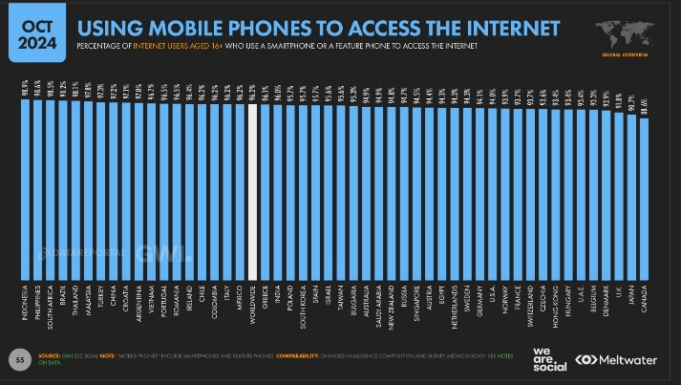

Gambar 2. Tradisi Ruwatan Potong Rambut Gimbal

(Sumber : https://datareportal.com/)

Dikhawatirkan berdampak kepada anak-anak dan remaja khususnya remaja di dataran tinggi dieng untuk saling berinteraksi dalam mempelajari atau mengenal budaya, mengingat generasi muda yang akan menjadi penerus warisan budaya dari generasi sebelumnya. Untuk mengantisipasi hal tersebut perlu adanya edukasi atau pengenalan tentang bagaimana sejarah dan tata cara melestarikan budaya tersebut melalui media yang dapat diterima oleh generasi sekarang salah satunya yaitu melalui media game edukasi. Game edukasi dapat meningkatkan efektivitas proses belajar, hal ini dikarenakan dapat mengusir kejenuhan dan pembelajaran akan jauh lebih menyenangkan jika dikemas dalam bentuk game Mokoagow, Hadjaratie, & Dai (2021). Game merupakan bentuk permainan yang memiliki tujuan tertentu, aturan main, dan interaksi antar pemain untuk mencapai pengalaman yag menyenangkan serta edukatif.

Salah satu game edukasi alternatif yang dapat dikembangkan adalah board game ruwatan potong rambut gimbal*,* yang tidak hanya menyajikan informasi seputar sejarah dan makna ruwatan, tetapi juga menyimulasikan proses dan nilai-nilai budaya di dalamnya. Dengan demikian, game edukasi ruwatan potong rambut gimbal dapat menjadi jembatan strategis dalam mengenalkan dan melestarikan tradisi leluhur ini kepada generasi masa kini maupun masa mendatang.

1. **METODE PENELITIAN ATAU PERANCANGAN**

Metode penelitian yang digunakan dalam perancangan *board game* ruwatan ialah metode deskriptif kualitatif dan *design thinking*. Metode penelitian deskriptif kualitatif memiliki tujuan untuk memahami fenomena yang diteliti secara mendalam dan fokus pada deskripsi, interpretasi, serta pemahaman makna dari data yang sudah diperoleh. Menurut Moleong (2001) mengatakan bahwa metode deskriptif kualitatif ini merupakan metode penelitian yang dimana data-data dikumpulkan berupa kata-kata, gambar-gambar, dan bukan angka yang dimana data-data tersebut dapat diperoleh melalui hasil wawancara, observasi, foto, video, memo, dan dokumentasi lainnya. *Design thinking* adalah sebuah metode pendekatan yang digunakan sebagai inovasi strategis didalam proses perancangan dan pendekatan terhadap pengguna melalui proses empati. Dalam penelitian yang ditulis oleh Soedewi, Mustikawan, & Swasty (2022) *Design Thinking* merupakan metode analisis yang melalui proses memahami kebutuhan pengguna dan berfokus pada bentuk, hubungan, perilaku, interaksi serta emosi manusia agar menghasilkan sebuah solusi yang optimal.

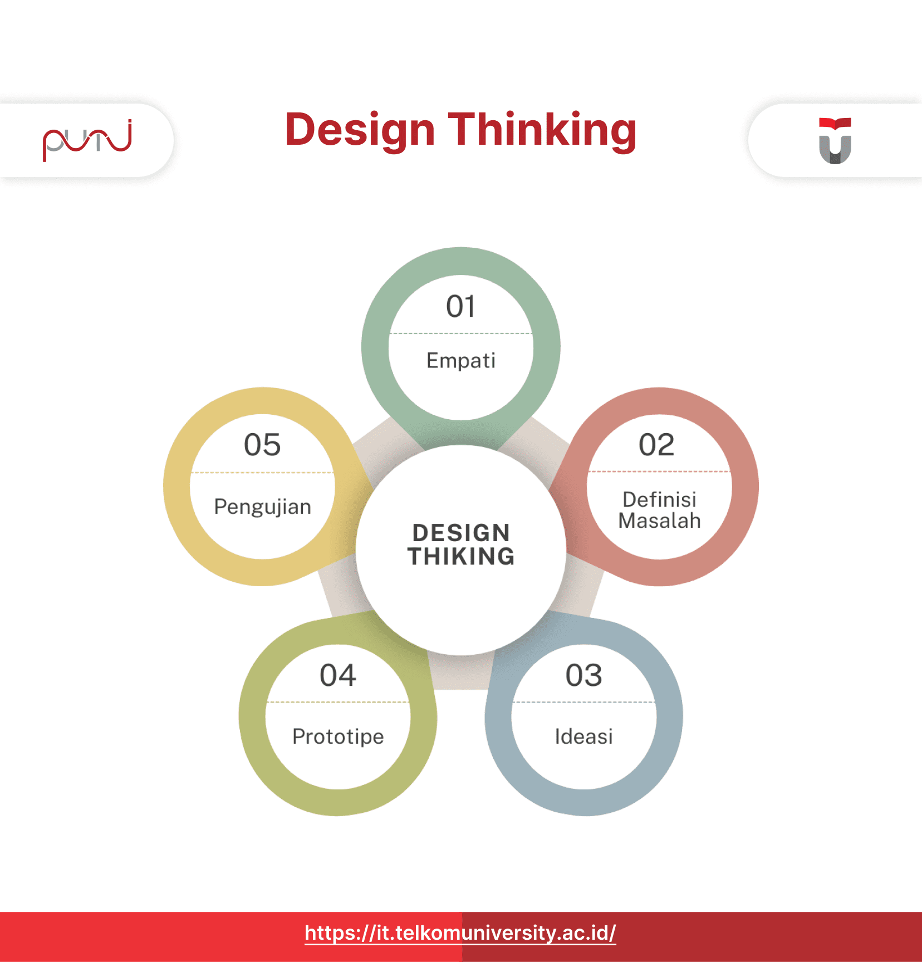

Gambar 3. Tahapan *Design Thinking*

(Sumber : <https://it.telkomuniversity.ac.id/design-thinking-adalah>)

Metode *Design Thinking* memiliki 5 tahapan sebagai berikut :

1. Empati

Langkah awal dari *design thinking* adalah empati (*empathize*), yaitu memahami dengan empati mengenai masalah yang sedang terjadi untuk kemudian dipecahkan.

1. Definisi Masalah

Pada langkah ini, semua informasi yang diperoleh dari tahap empati dikumpulkan, dianalisis, dan disintesis untuk menentukan masalah inti yang akan diidentifikasi. Tahap definisi masalah ini sangat berguna dalam menyelesaikan masalah, karena masalah sudah ditetapkan.

1. Ideasi

Tahap ideasi adalah tahap dimana ide-ide dihasilkan. Semua ide akan dikumpulkan untuk menyelesaikan masalah yang telah ditetapkan pada tahap definisi masalah.

1. *Prototipe*

Tahap *prototipe* merupakan tahap realisasi ide-ide yang sudah dihasilkan pada tahap ideasi sebelumnya. Hal ini dilakukan untuk menguji solusi masalah yang dihasilkan pada tahap sebelumnya. *Prototipe* dapat diuji oleh penulis maupun orang lain. Jika ada masukan, maka *prototipe* akan diperbaiki kembali sehingga tercipta *prototipe* yang lebih baik.

1. Pengujian

Pada tahap testing atau pengujian digunakan untuk melakukan perubahan dan penyempurnaan pada produk dengan tujuan untuk mengatasi masalah dan memperoleh pemahaman yang lebih mendalam mengenai produk dari perspektif pengguna.

1. **PEMBAHASAN**
   1. **Studi Pustaka**

Pelestarian budaya lokal memerlukan pendekatan kreatif dan inovatif agar tetap relevan bagi generasi muda saat ini. Tradisi ruwatan rambut gimbal yang berkembang di Dataran Tinggi Dieng merupakan warisan budaya yang mengandung nilai spiritual, sosial, dan historis. Upacara ini diyakini sebagai bentuk pembersihan dari energi negatif dan penghormatan terhadap leluhur Kusuma & Purnomo (2021). Namun, tradisi ini mulai terpinggirkan di kalangan remaja karena minimnya media yang mampu mengenalkannya secara kontekstual dan menyenangkan.

Dalam konteks pendidikan game edukasi termasuk *board game*, dinilai sebagai media yang efektif dalam menyampaikan informasi dan nilai-nilai budaya secara interaktif. Menurut Mokoagow, Hadjaratie, & Dai (2021), *game* edukasi dapat meningkatkan keterlibatan pengguna dan mengurangi kejenuhan dalam proses belajar, menjadikannya media yang strategis untuk edukasi non-formal. *Board game* sebagai salah satu bentuk game edukasi berbasis fisik memiliki keunggulan dalam menciptakan interaksi sosial langsung dan memperkuat pemahaman melalui simulasi dan narasi Prasetyo, Lestari, & Wulandari (2022). Dalam kerangka desain, aspek visual, mekanisme permainan, dan konten edukatif harus dikembangkan secara terpadu. Perancangan *board game* edukasi mencakup proses analisis kebutuhan pengguna, eksplorasi konten budaya, hingga implementasi elemen visual dan mekanika yang sesuai dengan tujuan pembelajaran. Hal ini sejalan dengan konsep *game-based learning*, yang menempatkan pemain sebagai subjek aktif dalam proses pembelajaran.

Pendekatan *cultural game design* yang menggabungkan unsur budaya lokal ke dalam sebuah permainan terbukti efektif dalam meningkatkan kesadaran budaya dan keterlibatan pengguna. Penelitian yang dilakukan oleh Wijaya & Saputra (2020) menunjukkan bahwa permainan yang mengangkat unsur budaya lokal dapat memperkuat identitas budaya serta memperluas pemahaman lintas generasi. Dalam konteks ini, perancangan *board game* Ruwatan dapat dijadikan media yang tidak hanya menghibur, tetapi juga mendidik dan membangkitkan rasa memiliki terhadap tradisi pemotongan rambut gimbal di Dieng. Dengan mengacu pada teori pembelajaran interaktif, desain komunikasi visual, serta pengembangan konten berbasis budaya, *board game* Ruwatan diharapkan dapat menjadi solusi edukatif yang menarik bagi generasi muda dalam memahami serta melestarikan tradisi leluhur mereka.

1. **Metode Pengumpulan Data**
2. **Observasi**

Menurut Soedewi, Mustikawan, & Swasty (2022) observasi adalah teknik pengumpulan data yang memungkinkan peneliti memiliki kesempatan untuk melihat sendiri apa yang sedang terjadi dilapangan. Observasi dianggap sebagai teknik pendekatan yang murni karena melibatkan pengamatan secara langsung tanpa adanya intervensi atau merubah situasi maupun kondisi yang ada, sehingga menghasilkan data yang alami. Observasi yang dilakukan penulis untuk mengumpulkan data yang diperlukan dengan cara melihat langsung acara ruwatan potong rambut gimbal yang diadakan pada tanggal 24 agustus 2024 dimana rangkaian tradisi tersebut termasuk kedalam bagian event tahunan yaitu Dieng Culture Festival (DCF). Ritual tersebut melibatkan anak-anak berambut gimbal yang dipercaya sebagai keturunan Kiai Kolodete atau titipan Nyi Roro Kidul. Berdasarkan observasi yang telah dilakukan penulis telah mengumpulkan data yang diperlukan berupa tata cara pelaksanaan ritual tersebut.

1. **Wawancara**

Menurut Rivaldi, Feriawan, & Nur (2023) wawancara merupakan salah satu teknik yang dapat digunakan untuk mengumpulkan data penelitian. Secara sederhana dapat dikatakan bahwa wawancara *(interview)* adalah suatu kejadian atau suatu proses interaksi antara pewawancara *(interviewer)* dan sumber informasi atau orang yang diwawancarai (*interviewee*) melalui komunikasi langsung. Wawancara dilakukan dengan salah satu penjaga kawasan komplek candi arjuna yang digunakan sebagai tempat dilaksanakanya tradisi ruwatan potong rambut gimbal, metode wawancara tersebut digunakan penulis untuk mempelajari sejarah tentang ritual tersebut.

1. **Internet *Searching***

Pengumpulan data menggunakan metode internet *searching* ialah proses pengumpulan data dengan mengakses *website* ataupun situs yang tersedia, *website* yang dipilih merupakan situs yang sudah terpercaya, sehingga data yang terkumpul tidak menimbulkan kekeliruan Nadifah (2023). Metode tersebut digunakan penulis untuk mencari data dari sumber artikel yang relevan untuk mendukung perancangan *board game* ruwatan.

1. **Analisis Data Metode *Design Thinking***

Menurut Audria (2024) Metode perancangan *design thinking* adalah metode pendekatan interaktif yang berpusat pada pengguna untuk memecahkan masalah kompleks melalui pemahaman mendalam tentang kebutuhan pengguna, pengembangan ide kreatif, dan eksperimen. Pada perancangan *board game* ruwatan penulis juga menggunakan metode pendekatan atau perancangan *design thinking* yang memiliki 5 tahap penting yaitu :

1. **Empati**

Dalam tahap ini penulis melakukan pendekatan dengan menghadiri acara ritual ruwatan potong rambut gimbal yang diadakan di area komplek candi arjuna, pada saat di lokasi tersebut penulis memberikan beberapa pertanyaan kepada sekumpulan pemuda yang ada di lokasi tentang bagaimana ritual ini bisa terjadi. Hasil dari pertanyaan tersebut hanya ada sebagian kecil pemuda yang tau mengapa ritual tersebut diadakan, melalui pendekatan tersebut penulis memiliki kekhawatiran tentang kemungkinan lunturnya budaya ruwatan potong rambut gimbal dikarenakan generasi muda yang ada di dataran tinggi dieng kurang teredukasi tentang budaya tersebut dan memiliki minat yang rendah dikarenakan minimnya media untuk mengenalkan budaya tersebut.

* + 1. **Definisi Masalah**

Dalam tahap ini data yang dikumpulkan kemudian dianalisis menggunakan metode *What, Why, Who, Where, When* dan *How* (5W+1H). Metode tersebut banyak digunakan dalam penyusunan laporan, penelitian, jurnalistik serta perancangan proyek karena dapat membantu peneliti memahami konteks dan permasalahan secara mendalam. Menurut Putra Putra & Handayani (2021) Metode 5W+1H digunakan untuk memperoleh informasi secara sistematis dan menyeluruh sehingga dapat membantu dalam perumusan masalah serta penyusunan solusi yang tepat dalam proses perancangan atau penelitian.

|  |  |  |
| --- | --- | --- |
| 5W+1H | | |
| What | Apa masalahnya? | Budaya Ruwatan rambut gimbal terancam luntur |
| Why | Mengapa masalah ini terjadi? | Media edukasi pengenalan budaya masih menggunakan metode yang kurang interaktif sehingga kurang disukai anak muda |
| When | Kapan masalah ini dirasakan? | Dominasi teknologi sebagai hiburan bagi anak muda sehingga berkuranganya partisipasi anak muda pada budaya tersebut |
| Where | Dimana masalah ini terjadi? | Masalah ini terjadi di wilayah Dataran Tinggi Dieng, khususnya di kalangan masyarakat lokal yang seharusnya menjadi pewaris budaya ruwatan |
| Who | Siapa yang terdampak? | Generasi muda lokal Dieng sebagai pewaris budaya, serta masyarakat secara umum yang mulai kehilangan koneksi emosional dan spiritual terhadap tradisi leluhur. |
| How | Bagaimana mengatasi masalah tersebut? | Perancangan media edukatif yang sesuai dengan karakteristik dan preferensi generasi muda, salah satu contohnya melalui *board game* |

Tabel 1. Definisi Masalah 5W1H

Berdasarkan analisis 5W+1H, dapat disimpulkan bahwa budaya ruwatan rambut gimbal di Dataran Tinggi Dieng menghadapi ancaman pelunturan nilai karena minimnya partisipasi oleh kalangan generasi muda. Hal ini disebabkan karena metode edukasi budaya yang masih kurang interaktif dan dominasi hiburan digital yang terus berkembang. Situasi ini terjadi khususnya di lingkungan masyarakat lokal Dieng. Dampaknya tidak hanya dirasakan oleh generasi muda lokal, tetapi juga oleh masyarakat luas yang mulai kehilangan koneksi emosional terhadap tradisi leluhur. Untuk mengatasi hal ini, diperlukan pendekatan edukatif yang inovatif dan sesuai dengan minat anak muda, salah satunya melalui perancangan media pembelajaran berbentuk *board game* yang dapat mengemas nilai budaya dengan cara menyenangkan dan interaktif. Melalui *board game* ruwatan nilai budaya dari tradisi ruwatan rambut gimbal dapat dikenalkan kepada generasi muda dengan cara yang interaktif dan juga efektif. Di samping itu kelebihan media *board game* yang tidak dimiliki game online adalah pemain dapat berinteraksi secara langsung, hal ini mementingkan interaksi fisik agar pemain dapat belajar Bersama tentang budaya.

* + 1. **Ideasi**

Tahap selanjutnya dalam metode pendekatan *design thinking* ialah tahap ideasi yang dimana pada tahap ini menggunakan teknik *brainstorming* untuk menghasilkan ide-ide kreatif sebagai pendukung dalam perancangan *board game*, tahap ini mencangkup gambaran umum permainan, alur permainan, mekanisme permainan, serta elemen-elemen penting lainnya yang diperlukan untuk perancangan permainan tersebut. Dari ide utama yang telah dikembangkan menghasilkan komponen-komponen penting perancangan *board game* ini sebagai berikut:

1. *Mind mapping*

*Mind mapping* dilakukan dengan tujuan untuk memperoleh *key visual* yang akan digunakan sebagai rancangan ide besar visual pada *board game* yang akan dibuat. Berikut *key visual* yang telah dikelompokan berdasarkan hasil dari *brainstorming* yang dilakukan oleh penulis sebagai acuan untuk perancangan *board game* ruwatan.

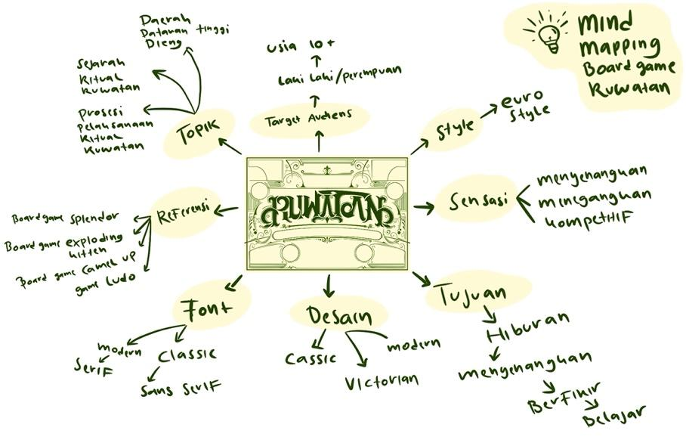

Gambar 4. *Mind Mapping* *Board Game* Ruwatan

Sumber : Dokumen pribadi

1. *Mood board*

*Mood board* merupakan mekanisme yang dipakai untuk merespon persepsi tentang *brief*, masalah yang muncul dan ide yang dikembangkan. Konstruksi *moodboard* memiliki potensi untuk menstimulasi persepsi dan interpretasi dari warna, tekstur, bentuk, gambar dan status Anggraini, Bangun, & Saripudin (2020). Dalam perancangan *board game* ruwatan penulis menjadikan beberapa *board game* yang sudah ada seperti Splendor, Camel Up, Exploding Kitten, dan Ludo sebagai referensinya, berikut potongan-potongan gambar dari referensi *board game* yang digunakan.

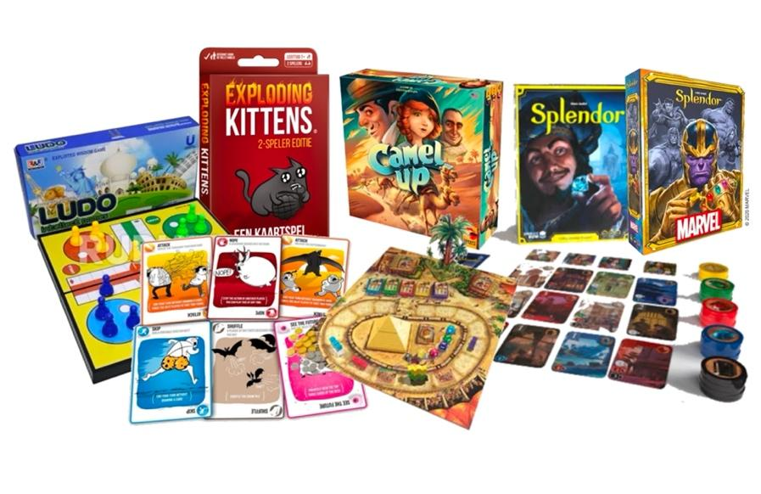

Gambar 5. Referensi *Board Game*

(Sumber : https://boardgamereview.co.uk/)

1. Konsep Verbal

Menurut Sayuti & Andika (2022) konsep verbal merupakan informasi yang akan disampaikan kepada target audiens berupa kata-kata atau kalimat dalam bentuk konteks yang menginformasikan dan menjelaskan. Berdasarkan definisi yang sudah disebutkan konsep verbal yang digunakan dalam perancangan *board game* ini penulis mengambil nama ruwatan sebagai nama *board game*-nya karena budaya yang diadaptasi sudah memiliki nama yang familiar di telinga masyarakat Dataran Tinggi Dieng sebagai ritual ruwatan potong rambut gimbal. Selain memiliki nama yang sudah dikenal oleh masyarakat Dieng, nama tersebut secara *habit* mudah diingat karena tradisi tersebut diselenggarakan secara berulang-ulang setiap tahunnya sehingga masyarakat sangat familiar dengan nama tersebut. Di tambah tulisan *board game* dan *history of dreadlock dieng plateau* bertujuan untuk mempertegas bahwa ruwatan ini adalah sebuah boardgame budaya ruwatan yang berasal dari dataran tinggi dieng.

1. Konsep Visual

Konsep visual pada *board game* ini menggunakan warna utama yaitu biru, hijau, oranye, dan kuning, tetapi menggunakan *value* dan *saturation* yang berbeda-beda untuk membedakan dan menentukan kualitas tingkat kecerahan dan kekusaman warna. Menurut kahfi ahmad yahya (2021) *value* adalah nilai yang mebedakan kualitas kecerahan warna dan intensitas atau *saturation* adalah tingkatan kecerahan dan kekusawan suatu warna, dibagi menjadi 2 yaitu warna cerah termasuk ke dalam warna panas dan kusam warna dingin. Dalam *board game* ruwatan penggunaan warna yang cerah bertujuan untuk memperkuat atau menonjolkan nama dan gambar utama pada kartu dan kemasan *board game*.

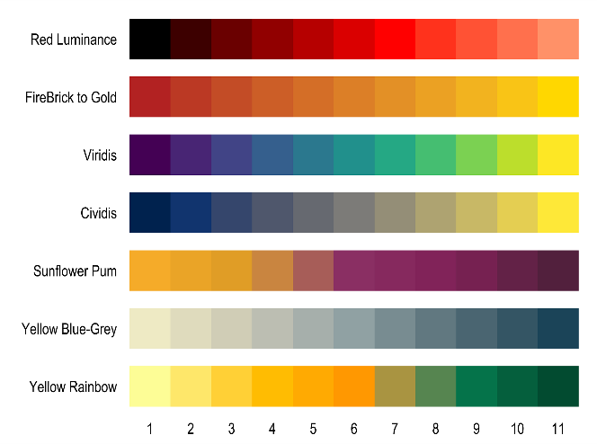

Gambar 6. Palet warna

(Sumber : <https://medium.com/the-stata-guide>)

* + 1. ***Prototipe***

*Prototipe* merupakan tahap dimana ide dan konsep kreatif yang sudah dikembangkan kemudian direalisasikan kedalam bentuk nyata yang dapat dilihat dan juga dirasakan. Dalam *board game* ruwatan, peraturan dibuat dengan mengadaptasi dari aturan main 2 *board game* yang sudah ada yaitu Splendor dan Exploding Kittens, kemudian peraturan dari 2 *board game* tersebut disesuaikan dengan karakteristik *board game* ruwatan sehingga tujuan dari permainan tersebut tercapai. Pada *board game* ini memiliki 4 jenis kartu, 1 *item* kunci, 1 *roulette*, 6 jenis tongkat hukuman, 6 bidak pemain, dan 1 bidak kutukan. Dalam *board game* ini permainan selesai jika ada salah satu pemain yang berhasil mengumpulkan 1 kartu persyaratan dan 1 *item* kunci. Berikut komponen yang ada pada *board game* ruwatan.

1. **Kartu Simbol**

Kartu simbol memiliki fungsi sebagai alat untuk mendapatkan kartu persyarat dan kunci sebagai syarat khusus pemenang, kartu simbol memiliki 4 jenis simbol yang berbeda disetiap kartunya yaitu simbol telaga warna, simbol bukit sikunir, simbol candi arjuna, dan simbol kawah sikidang. Selain itu konsep visual ini juga membawa *icon* wisata yang terkenal di daerah dataran tinggi dieng, dan bertujuan untuk mengingatkan dan mengenalkan Kawasan wisata yang ada di daerah tersebut. Dalam 4 jenis kartu simbol tersebut kartu simbol candi arjuna merupakan kartu simbol paling langka dikarenakan total jumlah kartu hanya ada 6, selain itu kartu simbol telaga warna juga termasuk kedalam kategori kartu langka setelah kartu simbol candi arjuna karena hanya ada 8 kartu simbol telaga warna dalam *board game* ruwatan. Masing-masing kartu simbol tersebut berjumlah 44 kartu yaitu 8 kartu simbol telaga warna, 6 kartu simbol candi arjuna, 15 kartu simbol bukit sikunir, dan 15 kartu simbol kawah sikidang. Kartu simbol diperoleh dengan cara mengambil 1 kartu di tumpukan dek kartu setelah memutar *roulette* di setiap giliran pemain.

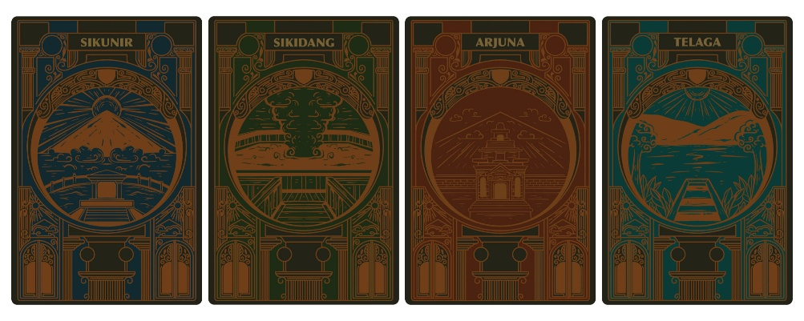

Gambar 7. Kartu Simbol

(Sumber : Dokumen Pribadi)

1. **Kartu Spesial**

Kartu *special* merupakan kartu yang digunakan sebagai pengganti kekurangan kartu simbol yang tidak didapatkan sebelumnya. Dalam *board game* ruwatan memiliki 6 kartu spesial dimana jumlah kartu yang digunakan mengikuti jumlah pemain disetiap permainan. Sesuai fungsi kartu ini menggunakan 4 simbol utama yaitu candi arjuna, telaga warna, bukit sikunir, dan kawah sikidang.

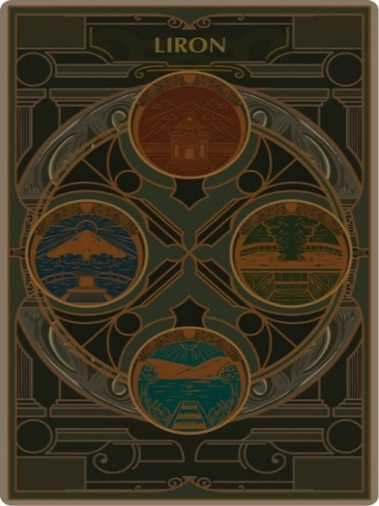

Gambar 8. Kartu Spesial

(Sumber : Dokumen Pribadi)

1. **Kartu Aksi serang**

Kartu aksi memiliki 2 fungsi yaitu sebagai penahan serangan dan sebagai serangan, kartu aksi memiliki nama yang di ambil dari Bahasa jawa dan memiliki 4 jenis kartu yaitu:

* + - 1. Genjik, dengan bentuk visual babi hutan yang menggambarkan pencuri atau lebih dikenal oleh masyarakat umum sebagai babi ngepet, kartu ini berfungsi untuk mencuri kartu pemain lain secara acak dan berjumlah 5 kartu dalam *board game*
      2. Kebo, dengan bentuk visual kepala kerbau yang menggambarkan penghormatan atau pengorbanan, dalam sebuah ritual di masyarakat seperti pelarungan atau ritual lainnya menggunakan kepala kerbau sebagai persembahan. Kartu kebo memiliki fungsi untuk menyerahkan bidak pemain lain kepada bidak kutukan, ada 5 kartu kebo dalam *board game*.
      3. Garangan, dengan bentuk visual berupa rubah yang di kenal sebagai hewan pencuri, kartu ini berfungsi untuk meminta 1 kartu dari pemain lain dan berjumlah 5 kartu dalam *board game*.
      4. Mongso, dengan bentuk visual jam pasir dan tengkorak yang menggambarkan waktu dan kematian, fungsi kartu mongo sendiri yaitu mematikan waktu giliran pemain untuk 1 putaran dan berjumlah 5 kartu dalam *board game*.

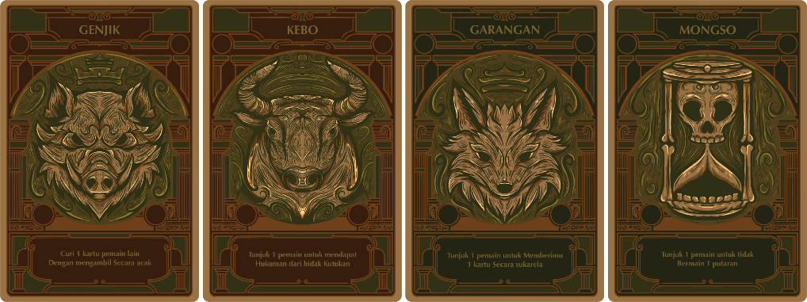

Gambar 9. Kartu Aksi Serang

(Sumber : Dokumen Pribadi)

1. **Kartu Aksi bertahan**

Kartu aksi memiliki 2 fungsi yaitu sebagai penahan serangan dan sebagai serangan, kartu aksi memiliki nama yang di ambil dari Bahasa jawa dan memiliki 5 jenis kartu yaitu:

* + - 1. Jemparing, dengan bentuk visual panah yang berarti senjata pamungkas yang bisa menahan segala jenis serangan, dengan jumlah 5 kartu dalam *board game.*
      2. Soca, dengan bentuk visual mata yang berfungsi untuk melihat atau menerawang 3 kartu dalam tumpukan, dengan jumlah 4 kartu dalam *board game.*
      3. Nyayap, dengan bentuk visual pedang bersayap menggambarkan kesaktian pedang dengan 2 sayap untuk mengambil 2 kartu sekaligus dalam tumpukan, dan berjumlah 4 kartu dalam *board game*.
      4. Asto, memiliki bentuk visual telapak tangan menggambarkan penangkal atau penolak serangan ringan dari pemain lain seperti kartu garangan dan mongso, berjumlah 5 kartu dalam *board game*.
      5. Maos, dengan bentuk visual buku bermata yang menggambarkan ilmu dan penglihatan, dan berfungsi untuk melihat 2 kartu dari tumpukan dengan jumlah 4 kartu dalam *board game*.

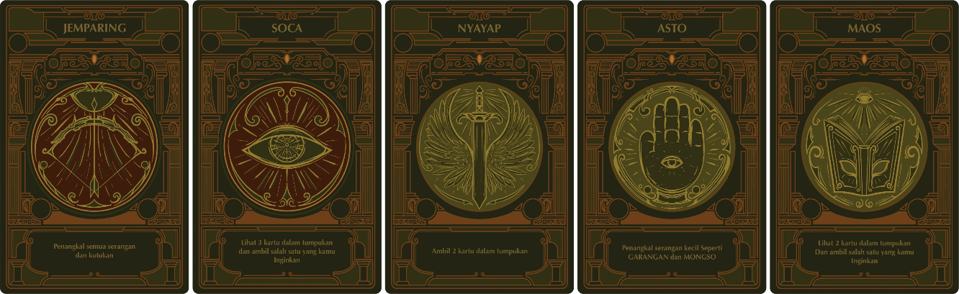

Gambar 10. Kartu Aksi Bertahan

(Sumber : Dokumen Pribadi)

1. **Kartu Persyaratan**

Kartu ini memiliki peranan sangat penting dikarenakan kartu ini menjadi salah satu kartu kemenangan setiap pemain. Kartu persyaratan memiliki total 12 kartu yang dimana setiap kartu memiliki syarat jumlah kartu simbol yang harus ditukarkan sesuai jumlah simbol yang terdapat pada untuk mendapatkanya pemain harus menukarkan kartu simbol dengan jumlah tertentu.

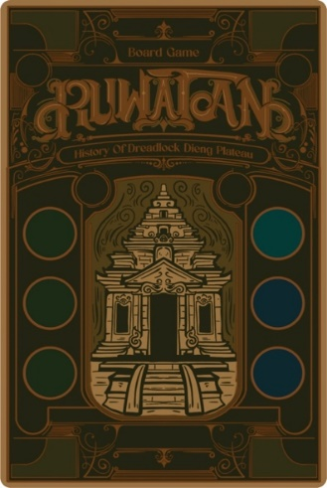

Gambar 11. Kartu Persyaratan

(Sumber : Dokumen Pribadi)

1. ***Item* Kunci**

Selain kartu persyaratan *item* kunci merupakan salah satu bagian dari persyaratan pemain untuk mendapatkan kemenangan yang dimana *item* kunci memiliki total 6 *item*. Dengan bentuk visual kunci yang menggambarkan kunci akhir dari sebuah permainan setelah mendapatkan katu utama, Untuk mendapatkanya pemain harus menukarkan 4 kartu simbol yang berbeda.



Gambar 12. *Item* Kunci

(Sumber : Dokumen Pribadi)

1. **Roulette**

*Roulette* sebagai acuan berapa langkah pemain dan bidak kutukan harus berjalan, dalam *roulette* tersebut didesain memiliki 6 warna putih sebagai penanda langkah bisak pemain, dan 6 warna merah sebagai penanda langkah bidak kutukan.

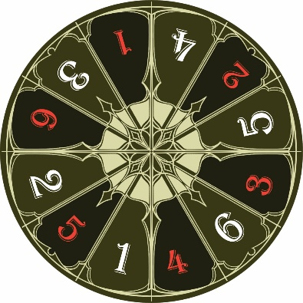

Gambar 13. *Roulette*

(Sumber : Dokumen Pribadi)

1. **Hukuman**

Hukuman memiliki 6 tingkatan dimana semakin tinggi angka tersebut maka semakin ringan hukuman yang didapatkan pemain, hukuman tersebut dipilih secara acak oleh pemain dengan memutar *roulette* jika salah satu bidak pemain bertemu dengan bidak kutukan atau terkena kartu kebo.

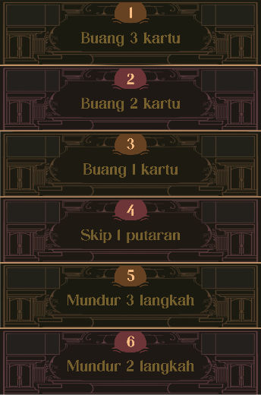

Gambar 14. Angka Hukuman

(Sumber : Dokumen Pribadi)

1. **Bidak Pemain**

Dalam *board game* ruwatan terdapat 6 bidak yang memiliki warna berbeda untuk membedakan langkah setiap pemain.

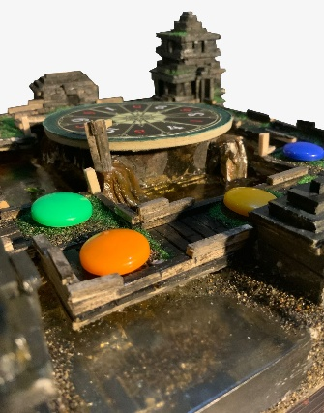

Gambar 15. Bidak Pemain

(Sumber : Dokumen Pribadi)

1. **Bidak Kutukan**

Dalam permainan ini hanya memiliki 1 bidak kutukan dimana bidak tersebut akan mengejar bidak pemain dengan arah yang sama dengan bidak pemain.

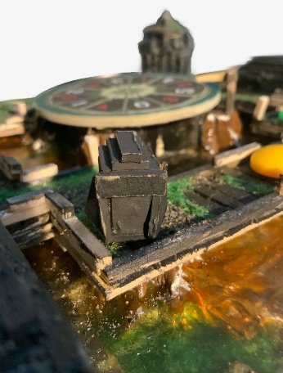

Gambar 16. Bidak Kutukan

(Sumber : Dokumen Pribadi)

1. **Papan Permainan**

Papan permainan dalam *board game* ruwatan dirancang dalam bentuk diorama tiga dimensi yang mempresentasikan suasana Kompleks Candi Arjuna di dataran tinggi dieng, sebegai lokasi utama pelaksanaan tradisi ruwatan potong rambut gimbal. Desain ini bertujuan agar pemain lebih mendalami suasana dan konteks budaya dari ritual yang diangkat dalam permainan. Diorama pada papan permainan menampilkan empat candi utama, yaitu: Candi Arjuna, Candi Srikandi, Candi Sembadra, Candi Puntadewa. Selain representasi candi, ditambahkan juga elemen lingkungan pendukung seperti Telaga Warna dan jembatan yang menjadi penghubung antar zona permainan. Objek-objek ini tidak hanya memperkaya tampilan visual, tetapi juga berfungsi sebagai penanda penting dari alur permainan dimana pemain harus melalui beberapa tahapan perjalanan dan menyelesaikan misi dari permainan ruwatan. Papan ini tidak hanya berfungsi sebagai media interaksi permainan, tetapi juga sebagai media edukatif visual yang memperkenalkan bentuk dan tata letak dari area sakral yang digunakan dalam ritual ruwatan yang sesungguhnya. Detail-detail visual seperti jalur langkah pemain, hingga titik lokasi untuk pemutaran *roulette* dibuat secara proporsional agar mendukung permainan dengan suasana budaya lokal dieng. Adanya papan permainan berbentuk diorama ini, pemain tidak hanya bermain secara strategis tetapi juga secara visual dan emosional dibawa masuk kedalam konteks budaya ruwatan.

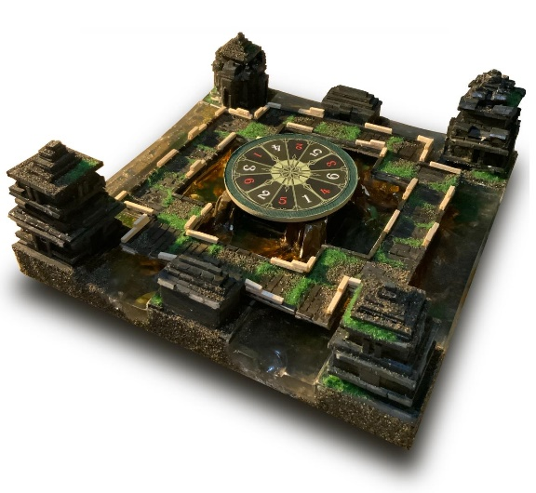

Gambar 17. Papan Permainan

(Sumber : Dokumen Pribadi)

1. **Kemasan**

Kemasan *board game* ruwatan dirancang tidak hanya sebagai wadah penyimpanan, tetapi juga sebagai media komunikasi visual yang mencerminkan identitas *board game.* Desain kemasan menggunakan warna cerah dan pastel, seperti hijau, cokelat, dan oranye, yang menggambarkan suasana alam dataran tinggi dieng. Dibagian depan terdapat judul ruwatan dengan tambahan kalimat *history of dreadlock dieng plateau* untuk mempertegas tema busaya yang diangkat. Ilustrasi utama pada kemasan menampilkan elemen khas dieng seperti candi arjuna dan telaga warna sebagai simbol utama tradisi ritual ruwatan. Kemasan ini diharapkan mampu menarik perhatian target audien serta menambah estetika dan edukatif dari permainan.

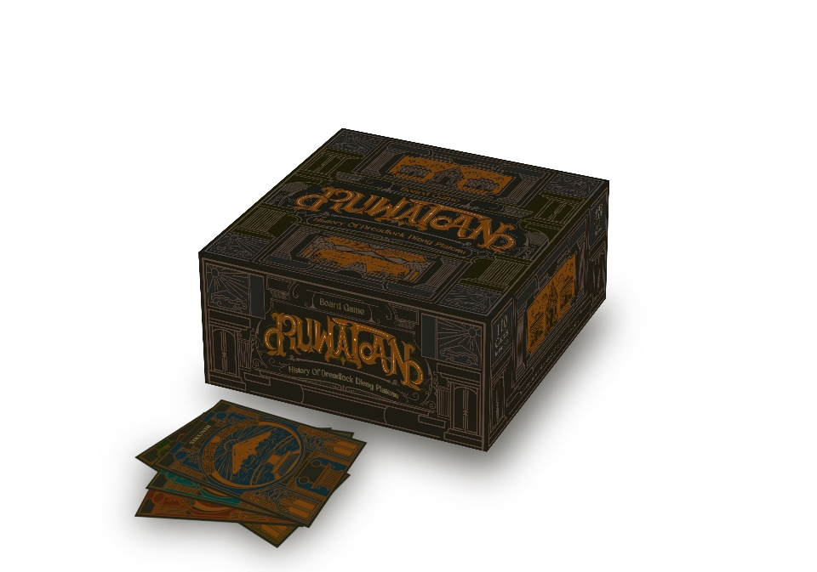

Gambar 18. Kemasan Board Game

(Sumber : Dokumen Pribadi)

1. **Mekanisme Permainan**
2. Cara Bermain

Di dalam *board game* ruwatan terdapat 4 jenis kartu simbol dan 2 jenis kartu aksi, setiap pemain diwajibkan mengumpulkan kartu simbol sebagai alat transaksi untuk mendapatkan kartu persyaratan dan *item* kunci. Untuk mendapatkan kartu simbol maupun kartu aksi pemain diwajibkan untuk memutar *roulette* dan mengambil kartu dalam dek. Dalam pemutaran *roulette* pemain harus berhati-hati karena pemain bisa saja menjalankan bidak kutukan yang akan menyulitkan semua pemain. Untuk menghindari hal tersebut pemain bisa menggunakan kartu aksi untuk menangkis bidak kutukan yang ada, oleh karena itu pemain disarankan untuk mengumpulkan semua kartu untuk mempermudah pemain di dalam permainan.

1. Persiapan

Siapkan kartu spesial dan *item* kunci sesuai jumlah pemain, selain itu siapkan juga kartu persyaratan dengan jumlah 2 kali pemain yang ikut dalam permainan. Contohnya seperti pada tabel berikut:

|  |  |  |  |
| --- | --- | --- | --- |
| **Pemain** | **Kartu Spesial** | **Kartu Persyaratan** | **Item kunci** |
| 6 | 6 | 12 | 6 |
| 4 | 4 | 8 | 4 |
| 2 | 2 | 4 | 2 |

Tabel 2. Contoh Jumlah Kartu

Langkah-langkah :

* + - 1. Kocok semua kartu simbol dan kartu aksi yang sudah disiapkan kemudian letakan kartu tersebut di dalam dek khusus yang ada pada papan permainan.
      2. Letakan kartu persyaratan dan *item* kunci sesuai dengan tempatnya.
      3. Letakan *roulette* di tengah-tengah papan permainan.
      4. Siapkan bidak pemain dan bidak kutukan pada tanda gerbang yang terdapat pada papan permainan.
      5. Lakukan penentuan pemain pertama dengan cara yang disukai.

1. Menjalankan Giliran
   * + 1. *Roulette* akan di putar oleh pemain pertama lalu mengambil 1 kartu yang ada pada dek tumpukan
       2. Giliran setiap pemain berakhir setelah mengambil kartu pada dek tumpukan, kartu aksi dapat dikeluarkan sesuai situasi dan kondisi permainan sebelum pemain mengambil kartu pada dek tumpukan.
2. Mengakhiri Permainan

Setiap pemain akan meraih kemenangan jika berhasil mengumpulkan 2 kartu persyaratan dan 1 *item* kunci, permainan akan terus berlanjut sampai salah satu dari 2 pemain terakhir mendapatkan 2 persyaratan tersebut. Urutan pemenang permainan ditentukan dengan pemain yang terlebih dahulu mendapatkan 2 persayaratan tersebut.

1. ***Play Test***
2. **Konsep**

Konsep utama dari perancangan board game Ruwatan adalah menjadikan permainan sebagai media edukatif yang menyenangkan, sekaligus menyampaikan nilai-nilai budaya lokal yang berkaitan dengan tradisi pemotongan rambut gimbal di Dataran Tinggi Dieng. Dalam konsep ini, penulis menerapkan prinsip ***cultural game design***, yaitu penggabungan antara elemen permainan dan konten budaya lokal. Hal ini dilakukan agar pemain tidak hanya terhibur, tetapi juga memperoleh pemahaman kontekstual mengenai tradisi ruwatan. Selain itu, pendekatan ***game-based learning*** digunakan untuk menjadikan pemain sebagai subjek aktif dalam proses pembelajaran budaya melalui simulasi dan interaksi langsung. Secara visual, *board game* ini menggunakan gaya ilustrasi yang menarik dengan palet warna pastel untuk menciptakan kesan yang bersahabat dan ramah bagi pemain usia muda. Sementara dari sisi mekanika permainan, konsep permainan terinspirasi dari Splendor dan Exploding Kittens, tetapi dikembangkan dengan narasi lokal dan sistem permainan yang disesuaikan dengan proses ritual ruwatan. Dengan menyisipkan narasi, simbol lokal seperti Telaga Warna, Candi Arjuna, Kawah Sikidang dan bukit sikunir, serta tantangan berbasis misi budaya, permainan ini menciptakan pengalaman edukatif yang dapat menanamkan nilai tradisi secara tidak langsung kepada pemain.

1. **Hasil**

Hasil dari *play test board game* ruwatan diharapkan permainan ini efektif sebagai media edukasi budaya yang interaktif dan menyenangkan. Mayoritas responden menyatakan bahwa permainan ini menarik, informatif, dan mudah dipahami, dengan elemen visual khas Dieng seperti Telaga Warna dan Candi Arjuna yang dinilai mampu menciptakan pengalaman bermain yang kontekstual. Mekanisme permainan yang memadukan strategi, tantangan, dan narasi budaya meningkatkan keterlibatan pemain serta memperkenalkan prosesi ruwatan rambut gimbal secara menyenangkan. Responden juga mengaku mendapatkan pemahaman baru mengenai tradisi tersebut, meskipun beberapa masukan muncul terkait penyederhanaan aturan dan jumlah komponen permainan. Secara keseluruhan, *board game* Ruwatan memiliki potensi besar untuk digunakan sebagai sarana edukasi dan pelestarian budaya lokal, khususnya bagi generasi muda.

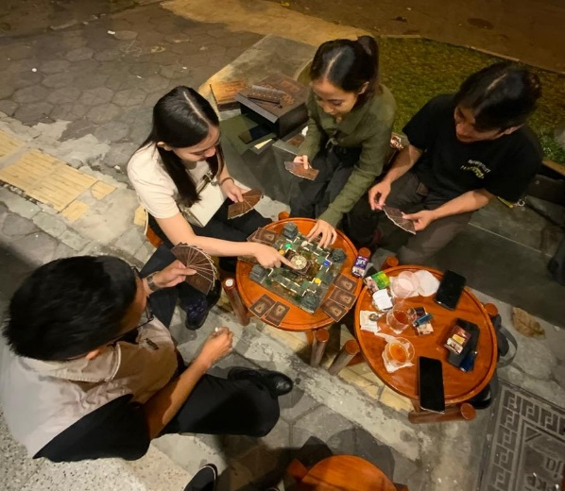

Gambar 19. Dokumentasi *Playtest*

(Sumber : [Dokumen](https://it.telkomuniversity.ac.id/design-thinking-adalah) Pribadi)

1. **KESIMPULAN DAN SARAN**
2. **Kesimpulan**

Perancangan *board game* Ruwatan sebagai media edukasi bertujuan untuk melestarikan tradisi pemotongan rambut gimbal di Dataran Tinggi Dieng yang kian terancam dilupakan, khususnya oleh generasi muda. Hal ini disebabkan oleh kurangnya media edukasi yang interaktif dan menarik ditambah dominasi media hiburan digital yang terus meningkat. Melalui metode *design thinking* dan pendekatan 5W+1H, ditemukan bahwa minimnya media edukasi interaktif dan dominasi hiburan digital menyebabkan partisi yang ingin belajar tentang tradisi tersebut semakin rendah. Oleh karena itu, *board game* ini dirancang secara interaktif dengan narasi budaya, ilustrasi visual khas Dieng, dan mekanisme permainan yang mengangkat unsur ritual ruwatan. Hasil perancangan menunjukan bahwa board game ruwatan diharapkan dapat menjadi media yang efektif dalam mengenalkan nilai-nilai budaya secara interaktif dan menyenangkan, meningkatkan keterlibatan pengguna, serta membangun kembali koneksi emosional terhadap warisan budaya leluhur.

1. **Saran**

Dalam penulisan dan perancangan *board game* ruwatan diharapkan dapat menjadi solusi meida interaktif untuk mengenalkan budaya secara menyenangkan. Meskipun demikian, penulis menyadari adanya beberapa kekurangan, penyederhanaan teknis, dan pengujian lanjutan masih dibutuhkan untuk meningkatkan aksesibilitas dan efektivitasnya di kalangan pengguna pemula.

# **DAFTAR PUSTAKA**

Anggraini, A., Bangun, D., & Saripudin, I. (2020). Alternatif Model Penyusunan Mood Board Sebagai Metode Berpikir Kreatif Dalam Penggembangan Konsep Visual. *Journal Printing And Packaging Technology*.

Ariesta Sekar Laranti, S. J. (2013). Persepsi Konsumen Terhadap Warna, Tipografi, Bentuk Grafis Dan Gambar Pada Kemasan Produk Dengan Pendekatan Multidimensional Scaling. *Jurnal Manajemen Teori Dan Terapan*, 9-24.

Audria, G. (2024). Perancangan Board Game Sebagai Media Untuk Melestarikan Kue Tradisional Nusantara Kepada Anak-Anak. *Jurnal Rupa Mantra*.

Hidayat, M. J. (2011). Tinjauan Kognisi Desain Produk Kemasan Sebagai Unsur Identitas Budaya Populer Atas Produk Kemasan Makanan Industri Kecil Menengah . *Kawistara*, 244-256.

Kusuma, H. A., & Purnomo, S. (2021). Pemaknaan Tradisi Ruwatan Anak Berambut Gimbal Di Dieng Sebagai Warisan Budaya Tak Benda. *Jurnal Ilmu Sosial Dan Budaya*.

Moh Farid Najib, A. F. (2022). Inovasi Desain Kemasan (Packaging) Sebagai Faktor Peningkatan Daya Saing Produk Umkm. *Dinamisa*, 56-64.

Mokoagow, F., Hadjaratie, L., & Dai, R. (2021). Penerapan Game Edukasi Berbasis Android Untuk Meningkatkan Hasil Belajar Siswa Pada Mata Pelajaran Geografi. *Inverted: Journal Of Information Technology Education*.

Moleong, L. J. (2001). *Metodologi Penelitian Kualitatif.* Bandung: Remaja Rosdakarya.

Nadifah, A. (2023). Perancangan Board Game Perang Gerilya Jendral Sudirman Untuk Anak Sd Usia 10-13 Tahun Sebagai Media Edukasi Sejarah.

Prasetyo, D., Lestari, R., & Wulandari, D. (2022). Efektivitas Boardgame Sebagai Media Pembelajaran Interaktif Di Sekolah Dasar. *Jurnal Pendidikan Dasar*.

Prof. Dr. Ir. I Nyoman Sucipta, M. D. (2017). *Pengemasan Pangan Kajian Pengemasan Yang Aman, Nyaman, Efektif, Dan Efisien.* Denpasar: Udayana University Press.

Putra, A. A., & Handayani, D. (2021). Perancangan Sistem Informasi Menggunakan Metode 5w+1h Untuk Menentukan Kebutuhan Pengguna. *Jurnal Teknologi Dan Sistem Informasi*.

Rivaldi, A., Feriawan, F., & Nur, M. (2023). Metode Pengumpulan Data Melalui Wawancara. *Metode Pengumpulan Data Melalui Wawancara*.

Sayuti, M., & Andika, M. (2022). Perancangan Media Promosi Pariwisata Kabupaten Mukomuko Dalam Bentuk Audio Visual. *Judikatf : Jurnal Desain Komunikasi Kreatif*.

Soedewi, S., Mustikawan, A., & Swasty, W. (2022). Penerapan Metode Design Thinking Pada Perancangan Website Umkm Kirihuci. *Visualita : Jurnal Online Desain Komunikasi Visual*.

Wijaya, I. M., & Saputra, D. (2020). Cultural Game Design : Intgrasi Budaya Lokal Dalam Pengembangan Game Edukasi. *Jurnal Seni Dan Desain*.

**AKSA: JURNAL DESAIN KOMUNIKASI VISUAL**

**ISSN: 2615-1111 (online)**

**Publisher: LPPM STSRD VISI**

1. I/We hereby transfer the Copyright of the paper : _______________________________

By (Authors) : _________________________

1. I/We hereby agree to transfer to STSRD VISI as publisher of the Aksa Journal the copyright of the above - named manuscript.
2. I/We reserve(s) all proprietary rights such as patent rights and the right to use all or part of the article in future works of their own such as lectures, press releases, and reviews of textbooks.
3. I/We hereby declare that the material being presented by me in this paper is our original work, and does not contain or include material taken from other copyrighted sources. Wherever such material has been included, it has been clearly indented or/and identified by quotation marks and due and proper acknowledgments given by citing the source at appropriate places.
4. The paper, the final version of which I/We enclose, is not substantially the same as any that I/we have already published elsewhere.
5. I/We have not sent the paper or any paper substantially the same as the enclosed one, for publication anywhere else.
6. I/We may only post the version provided acknowledgment is given to the original source of publication and a link is inserted to the published article on Aksa journal website
7. The submitted/enclosed camera-ready paper is thoroughly proofread by me/us and in conformity with the instructions for authors communicated to me/us.
8. **If any plagiarism found in my camera-ready paper after Publication, I/We am/are the whole responsible not LPPM STSRD VISI as Publisher of Aksa Journal, or Aksa Journal Editors and Board members.**

Author's signature(s) : _________________________________________________

Name(s) in Block Letters : _________________________________________________

Date and Place : _________________________________________________

 * Kindly send **scanned copy** of completed and duly signed form by email to Editor at

jurnalaksa@stsrdvisi.ac.id

**LINK KARYA :** <https://bit.ly/boardgame_ruwatan>

**LAMPIRAN**

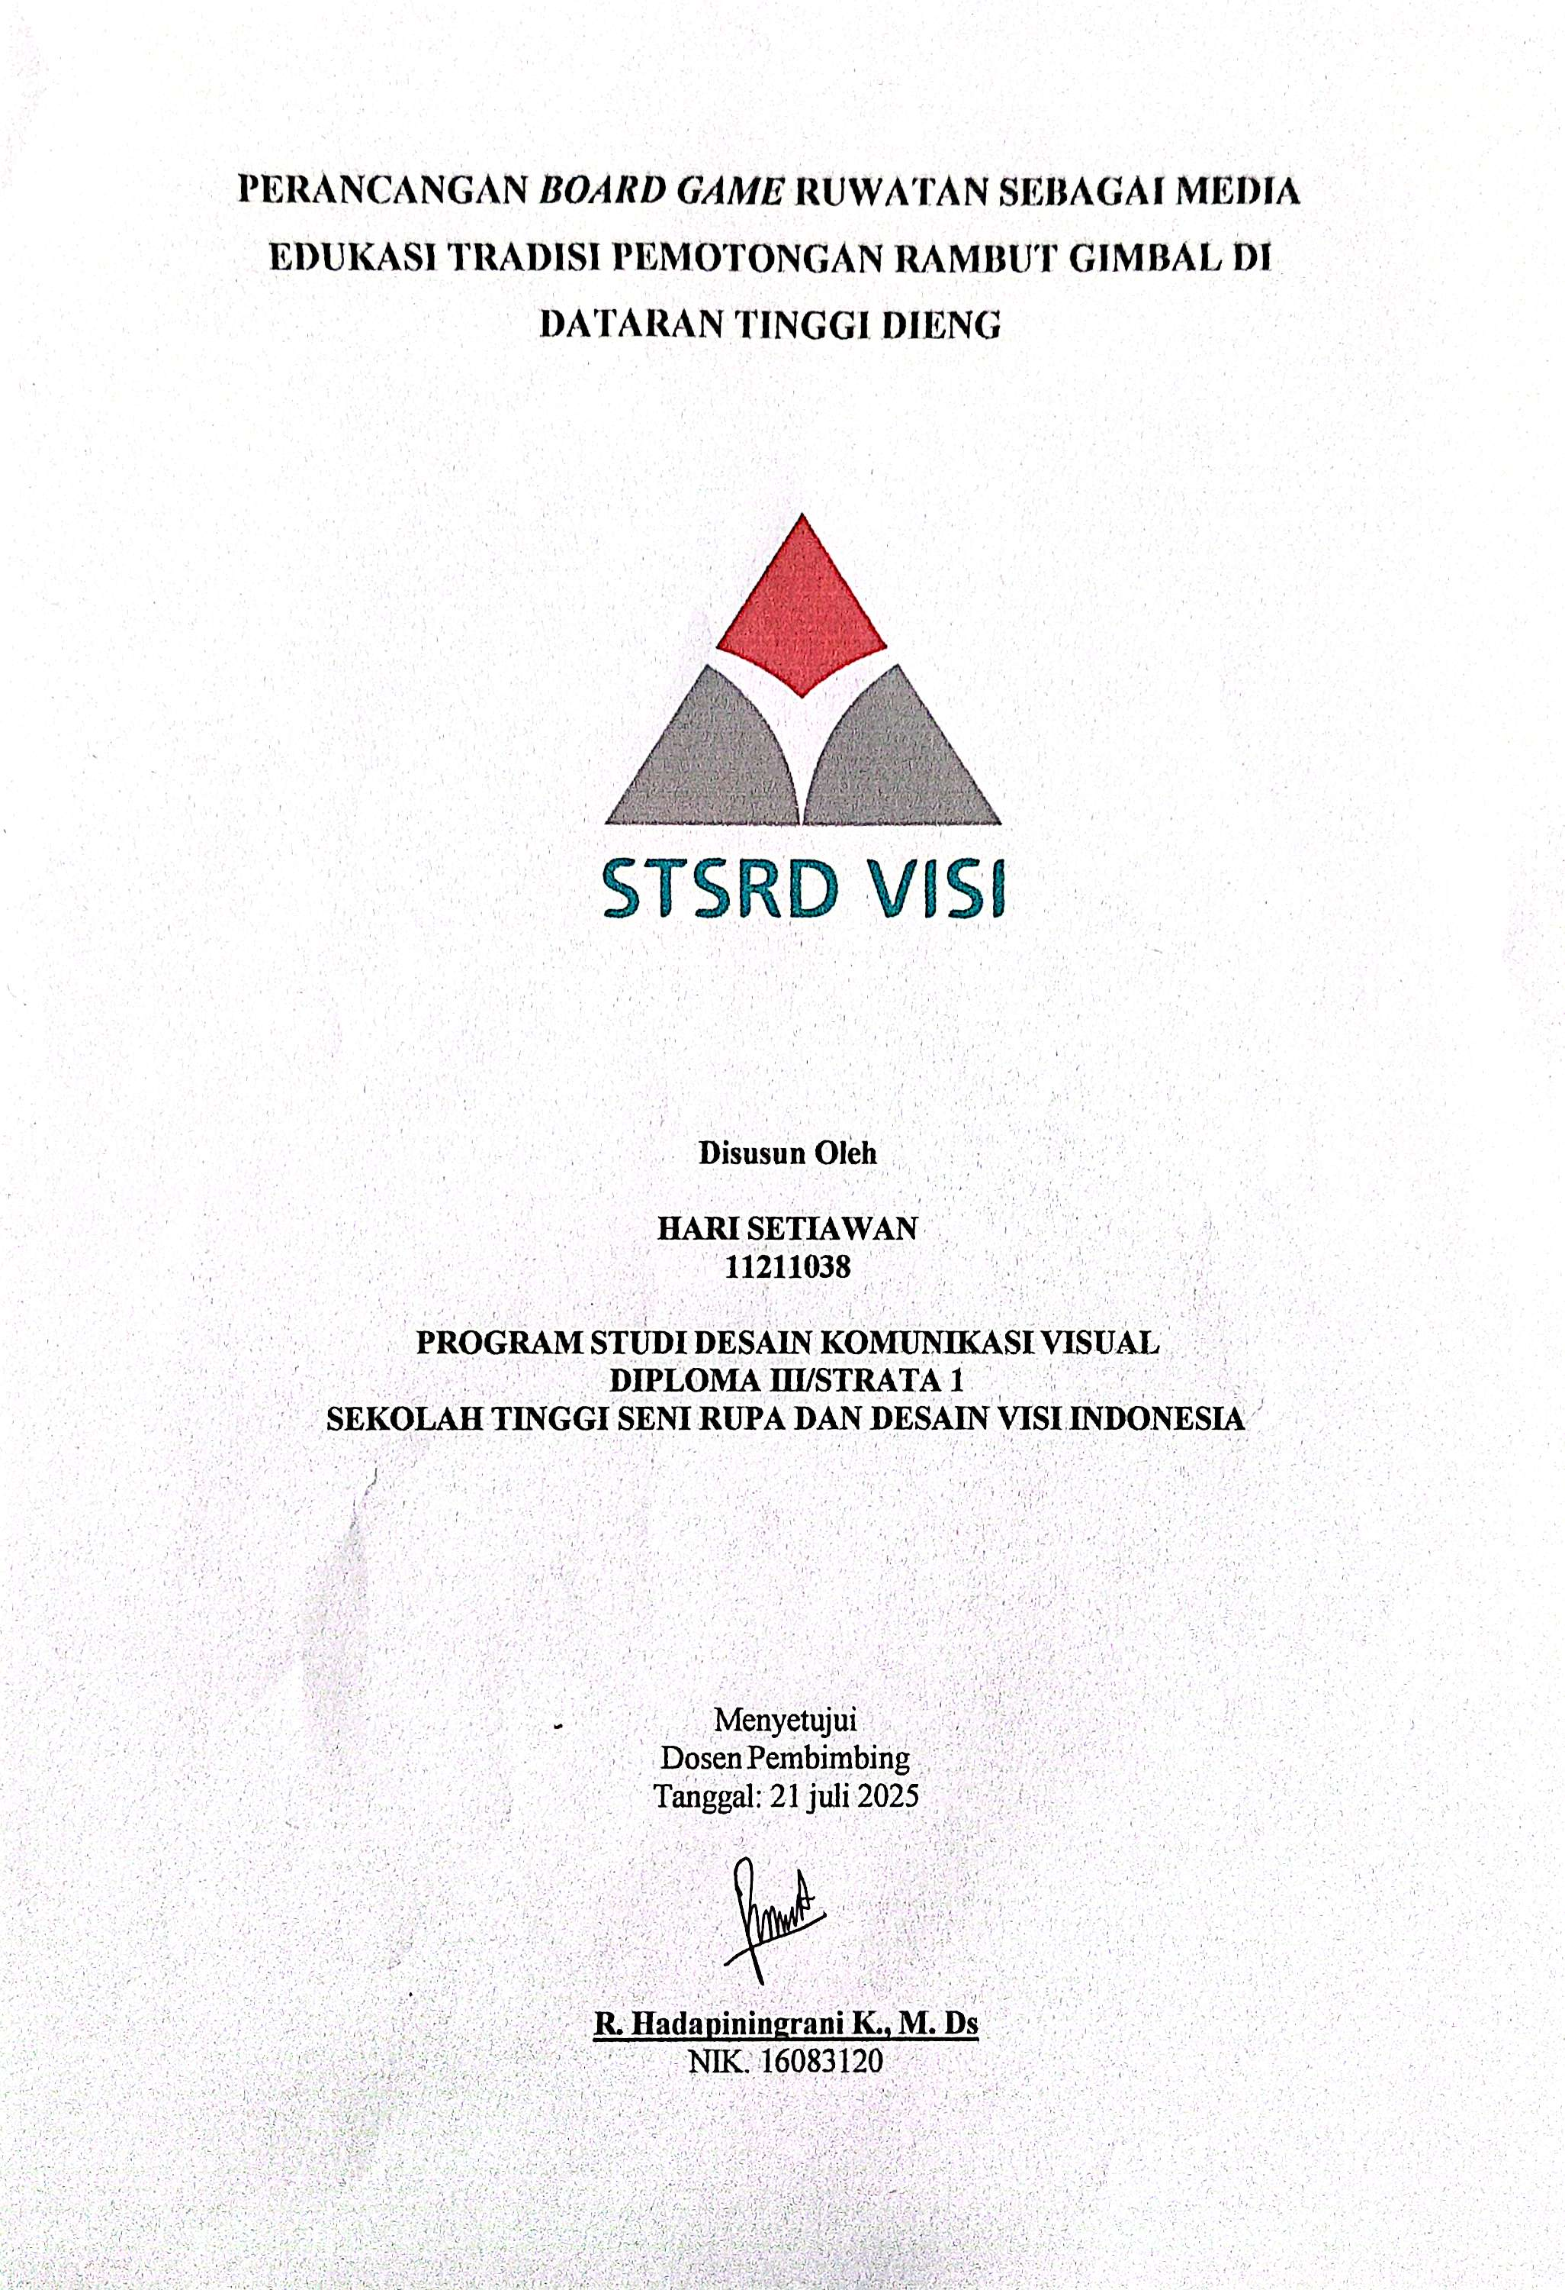

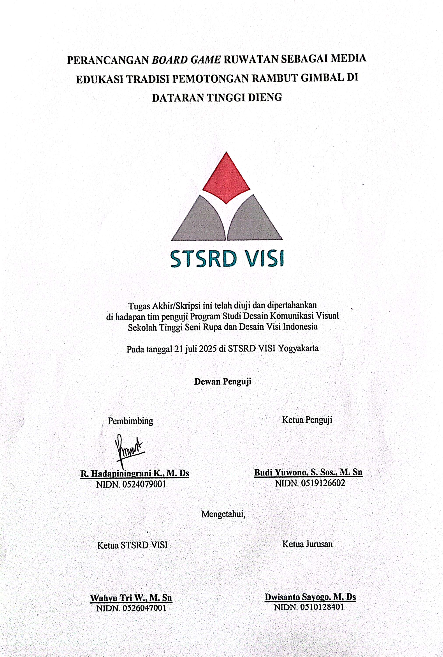

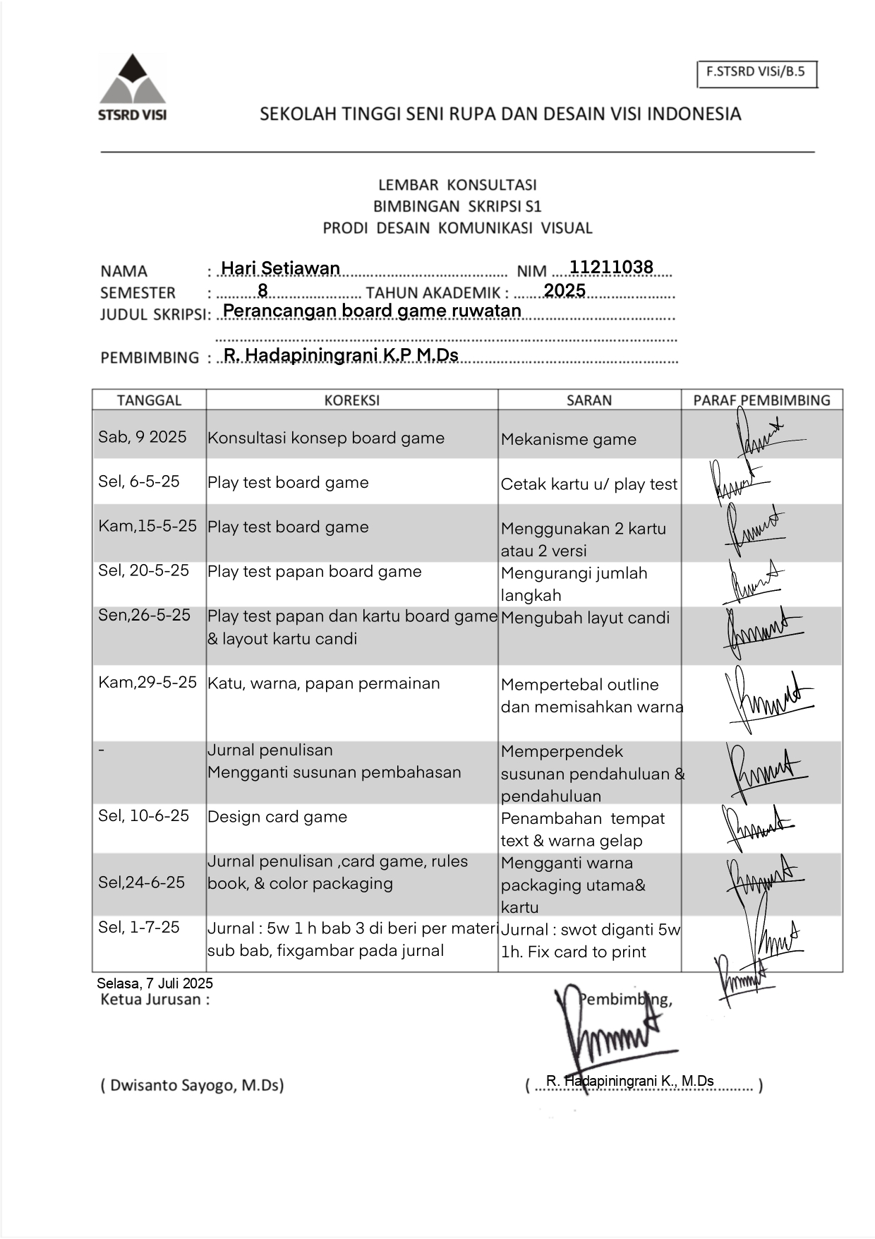

**DOKUMENTASI**

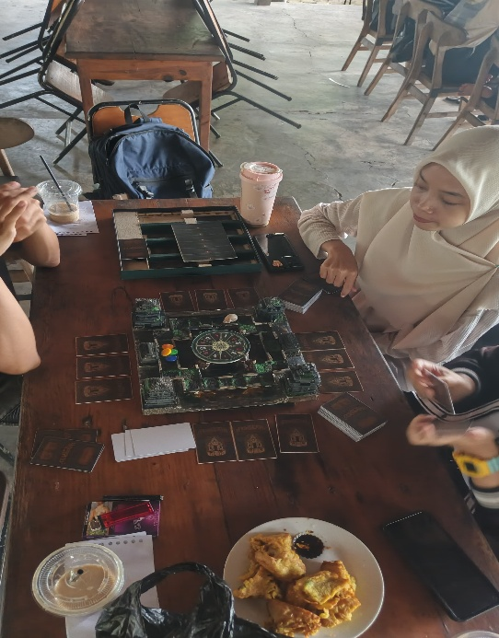

(Dokumentasi *Play Test*)

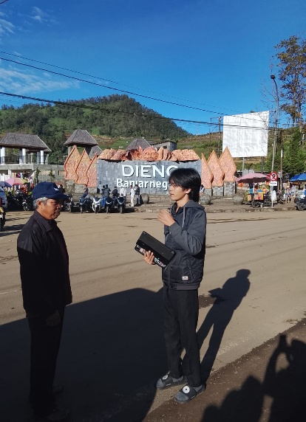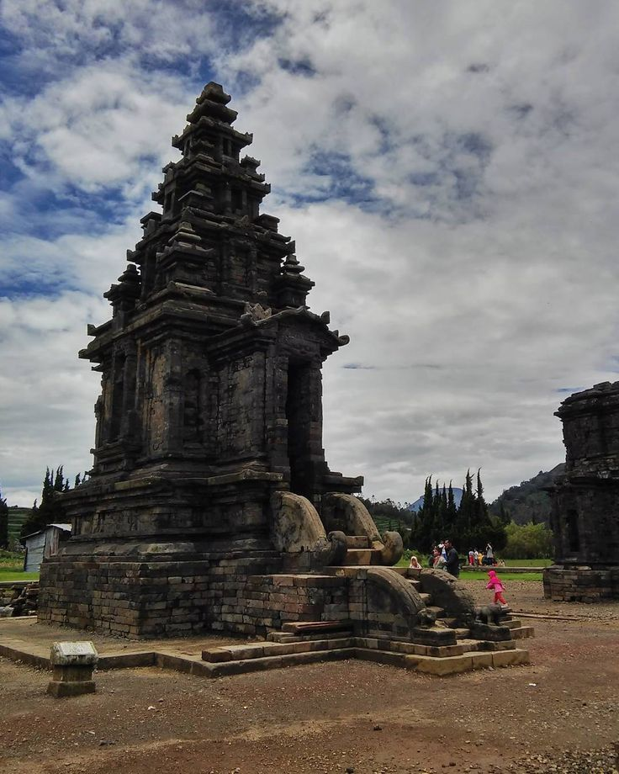

(Dokumentasi Observasi)

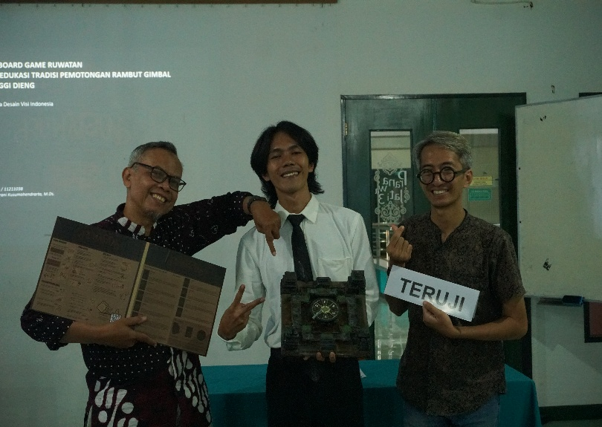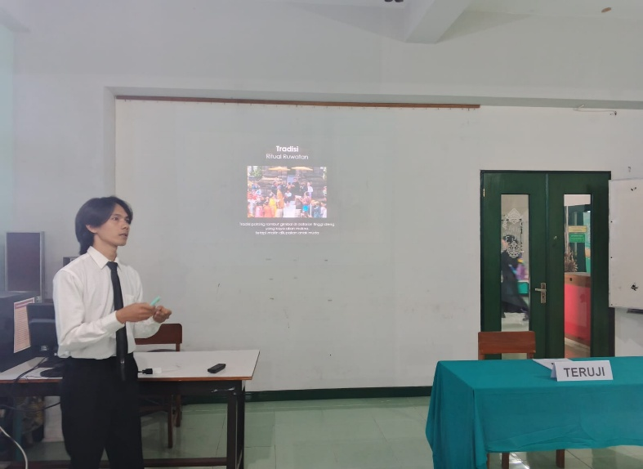

(Dokumentasi Sidang)